## UNIVERSIDAD AUTÓNOMA GABRIEL RENÉ MORENO

## **Facultad de Ingeniería en Ciencias de la Computación y Telecomunicaciones**



**Venta de artículos de bioseguridad**

**INTEGRANTES:**

**MATERIA:** Ing. de Calidad

**Santa Cruz – Bolivia**

1. **Tema / Problema de 5s**

Descripción del trabajo

La empresa “biotecno” es la elegida para este proyecto. Esta empresa se dedica a la venta de artículos de bioseguridad para protegerse tanto para empresas como el público en general, cuenta con tres sucursales, y también tiene el servicio de Delivery.

Clientes

La empresa cuenta con diferentes tipos de clientes como ser: familias, médicos, enfermeras, al igual que clínicas y hospitales y empresas que buscan cuidar de sus trabajadores como de sus clientes.

Problemas

Los problemas que tuvo la empresa fueron los siguientes:

* Gran demanda de parte de los clientes, lo que dificultó cumplir con todos los pedidos.
* Falta de organización para facilitar y mejorar la atención con los clientes, y también con los envíos de los productos.
* Las áreas de trabajo no estaban delimitadas, por lo que los objetos personales se mezclaban con las herramientas de trabajo.
* Las cajas donde se encontraban los productos no contaban con etiquetas legibles y esto ocasionaba confusión.
* El envío de los productos por el servicio de delivery no estaba muy bien organizado, por lo que se presentaban quejas de parte de los clientes.
* No se contaba con un protocolo de bioseguridad adecuado tanto para los trabajadores como para los clientes y proveedores.

1. **Resumen de la metodología de las 5s**

El método de las 5S es una técnica de gestión que se basa en cinco principios pensados para facilitar las dinámicas de trabajo, mejorando aspectos como el uso de los espacios de trabajo, la organización, la higiene, las normas y las dinámicas de convivencia dentro de las compañías.

La metodología de las 5S es de origen japonés, y se denomina de tal manera ya que la primera letra del nombre de cada una de sus etapas es la letra ese (s): seiri, seiton, seiso, seiketsu, shitsuke.

Cada principio forma parte de una etapa, que tiene su objetivo particular; aunque todas se integran a la perfección, que es donde reside la eficacia del método.

SEIRI (clasificación)

Significa eliminar del área de trabajo todos los elementos innecesarios y que no se requieren para realizar nuestra labor. Consiste en:

* Separar en el sitio de trabajo las cosas que realmente sirven de las que no sirven.
* Clasificar lo necesario de lo innecesario para el trabajo rutinario.
* Mantener lo que necesitamos y eliminar lo excesivo.
* Separar los elementos empleados de acuerdo a su naturaleza, uso, seguridad y frecuencia de utilización con el objeto de facilitar la agilidad en el trabajo.
* Eliminar información innecesaria y que nos puede conducir a errores de interpretación.

La herramienta más utilizada para la clasificación es la hoja de verificación, en la cual podemos plantearnos la naturaleza de cada elemento, y si este es necesario o no.

Una vez se cumpla con este principio se obtendrán los siguientes beneficios:

* Se obtiene un espacio adicional
* Se elimina el exceso de herramientas y objetos obsoletos
* Se disminuyen movimientos innecesarios
* Se elimina el exceso de tiempo en los inventarios
* Se eliminan despilfarros

SEITON (orden)

Consiste en organizar los elementos que hemos clasificados como necesarios de modo que se puedan encontrar con facilidad. Consiste en:

* Disponer de un sitio adecuado para cada elemento que se ha considerado como necesario.
* Disponer de sitios debidamente identificados para ubicar elementos que se emplean con poca frecuencia.
* Utilizar la identificación visual, de tal manera que le permita a las personas ajenas al área realizar una correcta disposición.
* Identificar el grado de utilidad de cada elemento, para realizar una disposición que disminuya los movimientos innecesarios.
* Determine la cantidad exacta que debe haber de cada artículo.
* Cree los medios convenientes para que cada artículo retorne a su lugar de disposición una vez sea utilizado.

Las herramientas a utilizar son: códigos de color, señalización, hojas de verificación.

Las ventajas de ordenar son:

* Se reducen los tiempos de búsqueda
* Se reducen los tiempos de cambio
* Se eliminan condiciones inseguras
* Se ocupa menos espacio
* Se evitan interrupciones en el proceso

SEISO (limpieza)

Significa eliminar el polvo y suciedad de todos los elementos de mi lugar de trabajo (escritorio, maquinaria, etc.).

La limpieza implica no únicamente mantener los equipos dentro de una estética agradable permanentemente, implica un pensamiento superior a limpiar. Exige que realicemos un trabajo creativo de identificación de las fuentes de suciedad y contaminación para tomar acciones de raíz para su eliminación, de lo contrario será imposible mantener limpio y en buen estado el área de trabajo.

Limpiar consiste en:

* Integrar la limpieza como parte del trabajo
* Asumir la limpieza como una actividad de mantenimiento autónomo y rutinario
* Eliminar la diferencia entre operario de proceso y operario de limpieza
* Eliminar las fuentes de contaminación, no solo la suciedad

Las herramientas a utilizar son: hoja de verificación de inspección y limpieza, tarjetas para identificar y corregir fuentes de suciedad.

* Las ventajas de limpiar son:
* Mantener un lugar de trabajo limpio aumenta la motivación de los colaboradores
* La limpieza aumenta el conocimiento sobre el equipo
* Incrementa la vida útil de las herramientas y los equipos
* Incrementa la calidad de los procesos
* Mejora la percepción que tiene el cliente acerca de los procesos y el producto

SEIKETSU (Estandarización)

Nos permite mantener los logros alcanzados con la aplicación de las tres primeras “S”. Si no existe un proceso para conservar los logros, es posible que el lugar de trabajo nuevamente llegue a tener elementos innecesarios y se pierda la limpieza alcanzada con nuestras acciones.

Estandarizar consiste en:

* Mantener el grado de organización, orden y limpieza alcanzado con las tres primeras fases; a través de señalización, manuales, procedimientos y normas de apoyo.
* Instruir a los colaboradores en el diseño de normas de apoyo.
* Utilizar evidencia visual acerca de cómo se deben mantener las áreas, los equipos y las herramientas.
* Utilizar moldes o plantillas para conservar el orden.

Las herramientas a utilizar son: tableros de estándares, nuestras patrón o plantillas, instrucciones y procedimientos.

Las ventajas son:

* Se guarda el conocimiento producido durante años de trabajo.
* Sistemas auto explicativos.
* Se mantiene por escrito cómo mantener lo logrado.
* Facilita el mantenimiento.

SHITSUKE (disciplina)

Significa convertir en hábito el empleo y utilización de los métodos establecidos y estandarizados para la limpieza en el lugar de trabajo.

La disciplina consiste en:

* Establecer una cultura de respeto por los estándares establecidos, y por los logros alcanzados en materia de organización, orden y limpieza
* Promover el hábito del autocontrol acerca de los principios restantes de la metodología
* Promover la filosofía de que todo puede hacerse mejor
* Aprender haciendo
* Enseñar con el ejemplo
* Haga visibles los resultados de la metodología 5S

Herramientas a utilizar: hoja de verificación 5S, ronda de las 5S.

Ventajas de la disciplina:

* Se crea el hábito de la organización, el orden y la limpieza a través de la formación continua y la ejecución disciplinada de las normas.

Objetivos de las 5s

El fin último de las 5S es establecer un sistema por el cual se mejoren las condiciones de trabajo, de modo que se beneficie a las personas y a la propia organización.

¿Cómo se consigue esto?

En primer lugar, creando un espacio y unas condiciones de trabajo seguras por medio de la reducción de riesgos, la prevención, la limpieza, el orden y la motivación de las personas.

En segundo lugar, las 5S pretenden reducir los gastos a la mínima expresión. No sólo en cuanto recursos o energía, también en cuanto a tiempo, reducción de errores y mejoras en la calidad.

Por qué son importantes las 5S

Esta metodología está ampliamente extendida por su sencillez, pero los resultados son altamente efectivos en términos de mejora de la calidad (de productos y servicios ofrecidos; pero también de las condiciones de trabajo), eliminación de tiempos muertos y reducción de costes.

Además, al buscar un compromiso por parte de todas las personas que integran la organización, es un sistema duradero que permite a las empresas mejorar de forma continua en su modelo de organización, limpieza, seguridad, higiene, productividad y trabajo en equipo.

1. **Desarrollo de cada ese (s)**

PRIMERA S: SEIRI (clasificación)

Con la primera S, empezamos en primera instancia identificando y eliminando los elementos innecesarios dentro de las áreas de trabajo, en esta oportunidad, eliminaremos cualquier objeto no útil, unos claros ejemplos son: impresoras descompuestas, estantes rotos y papeles viejos, todo eso en el área de almacén.

En el área de oficinas, los trabajadores tienen muchos objetos que no cumplen ningún papel para el trabajo, se les pedirá que se lleven sus pertenencias consigo y que no las traigan de nuevo.

Además, por la falta de espacio el desorden en el almacén, varias cajas con artículos se encuentran en la oficina ocupando mucho espacio como podemos ver en las siguientes imágenes.

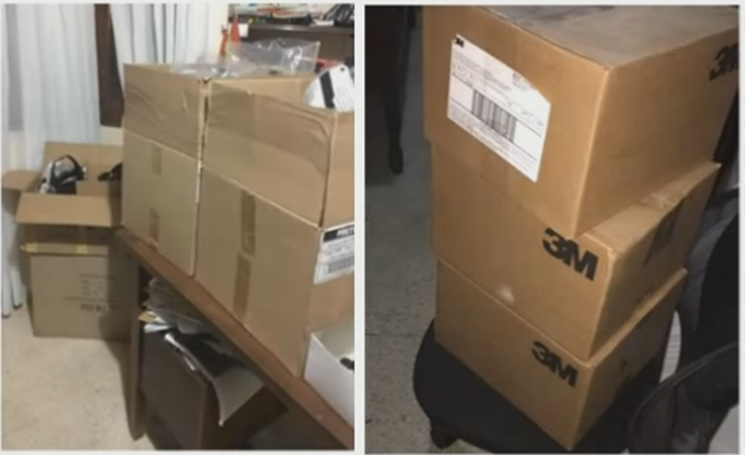

SEGUNDA S: SEITON (orden)

En esta segunda etapa, ordenamos los elementos que son imprescindibles, una vez despejada la oficina, organizaremos mediante cajas, los barbijos no aptos para su uso, alcoholes pasados y cualquiera que ocupe espacio y no sea necesario, como ser papeles y cajas vacías, de esta manera optimizaremos nuestro tiempo a la hora de buscar cualquier insumo necesario para vender.

Luego en el almacén clasificamos los artículos por producto y luego marca como ser:

* + Barbijos (KN95, KN97, quirúrgicos y de telas lavables) de las marcas 3M y Renatex.
  + Protectores faciales (semi casco y sin casco) de las marcas 3M y Tolsen
  + Gafas de bioseguridad (normales, especiales) de la marca3M
  + Overoles de las marcas 3M y Senatex
  + 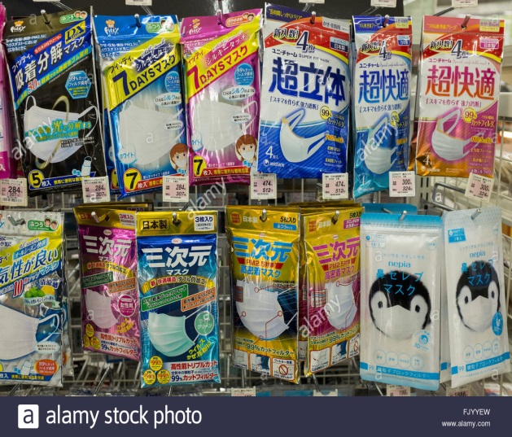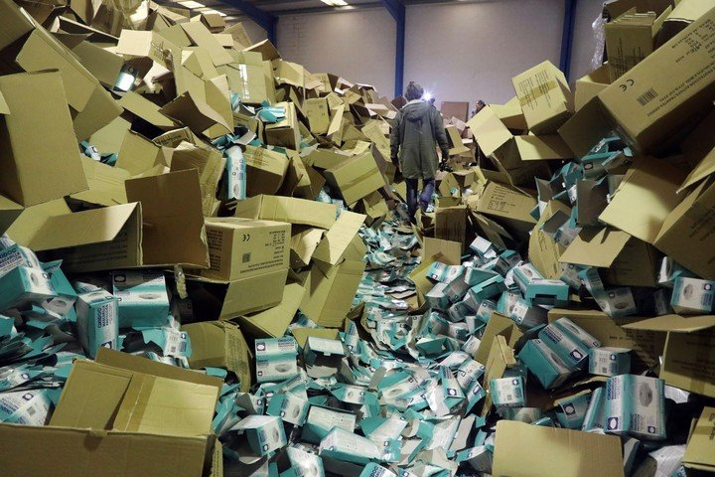Alcohol y alcohol en gel (guabirá y telchi) de 100 ml y 500 ml

TERCERA S: SEISO (limpieza)

Mediante distintas reglas, se mantendrá la limpieza de las instalaciones, se han establecido 5 reglas de limpieza para todos los trabajadores del lugar.

1. Toda persona deberá limpiar y desinfectar su área de trabajo, al comienzo y a la finalización de su jornada laboral.

2. En caso de traslados de cajas, por diversos motivos, deberán ser de nuevo colocadas en el lugar correspondiente.

3. Toda basura debe ir a los basureros respectivamente

4. Está prohibido comer en su área de trabajo

5. El ingreso de cualquier persona en su área de trabajo se deberá desinfectar y de la misma manera todo su ambiente laboral.

En caso de no acatar las reglas mencionadas se les dará un memorando, dependiendo de la gravedad del asunto, puede llegar hasta el despido.

Todo el personal se le asignó días para ayudar con el control de la limpieza

**PERSONAL ENCARGADO DE SUPERVISAR LA LIMPIEZA**

|  |  |  |  |  |  |
| --- | --- | --- | --- | --- | --- |
| **Lunes** | **Martes** | **Miércoles** | **Jueves** | **Viernes** | **Sábado** |
| José | Marcos | Eduardo | José | Marcos | Eduardo |
| Adrián | Felipe | Rubén | Adrián | Felipe | Rubén |

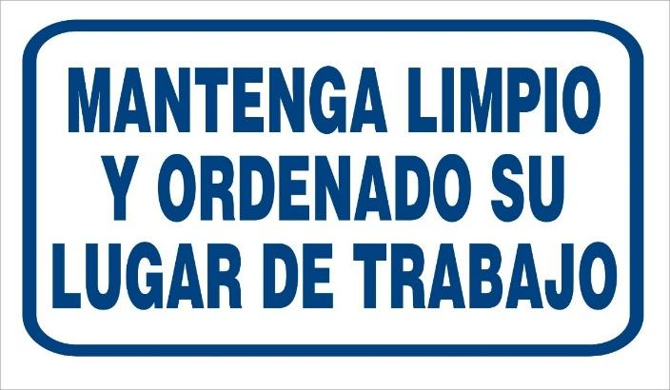

CUARTA S: SEIKETSU (estandarización)

Para esta parte se capacitará a los empleados en una reunión trimestral de normas, reglas e instrucciones con respecto a sus labores.

Para los empleados en el área de ventas, se los capacitara en atención al cliente para brindar un mejor servicio.

En el área de oficina se pondrá un calendario para organización en los pedidos a los proveedores, como también para el área contable en la entrada y salida de dinero.

En almacén se pondrá señalización de los artículos para que sea más fácil encontrarlos.

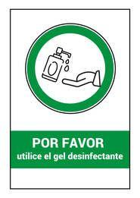Además de un manual de funciones, se pondrá señalización por el tema de la bioseguridad.

QUINTA S: SHITSUKE (disciplina)

En esta última S, se comprobara si lo implementado en las anteriores S, logran un cambio significativo en todo el personal y la empresa.

Teniendo en cuenta las reglas establecidas, los controles de rutina, y las ganas de superarse, se inculcará a todos los trabajadores un espíritu de superación personal que constará de distintos incentivos económicos para fomentar la creatividad, y la optimización de todas nuestras áreas de trabajo

Semanalmente se realizará un control a los supervisores, encargados del control de las 5’S, para que nos den un informe y así verificar que se estén cumpliendo como corresponden.

 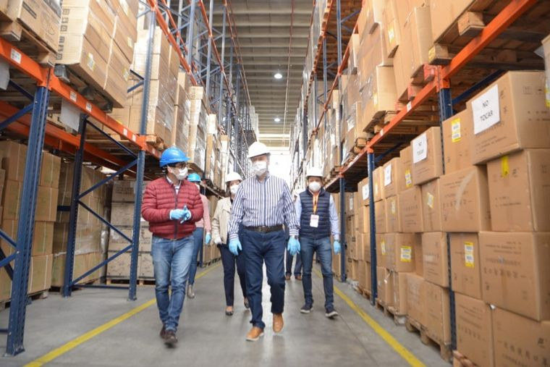

1. **Conclusiones**

Con la aplicación de las 5s en esta empresa, se logró reducir en un gran porcentaje el tiempo de búsqueda de los artículos, y así hacer más rápido los envíos de los productos. Se creó también un mejor ambiente de trabajo, mejorando las áreas de trabajo de cada uno de los trabajadores. Se logró mejorar de gran manera los problemas que al principio se presentaron.

La implementación del método de las 5s es una filosofía que se debe de adoptar en todas las empresas, ya que es indispensable para la calidad del proceso y tener las mejores condiciones de trabajo.

Permite tener solo lo que es necesario en el área de trabajo mejorar la atención a los clientes, tener una empresa con calidad, y entre otras ventajas.

1. **Bibliografía**

<https://www.limpiezasrivera.com/2019/7/3/metodo-5s>

<https://www.ingenieriaindustrialonline.com/gestion-y-control-de-calidad/metodologia-de-las-5s/>

<https://www.bizneo.com/blog/que-es-la-metodologia-5s/#Que_es_la_metodologia_5S>